Agence récipiendaire – rapport de milieu d’année FORMULAIRE 4.3
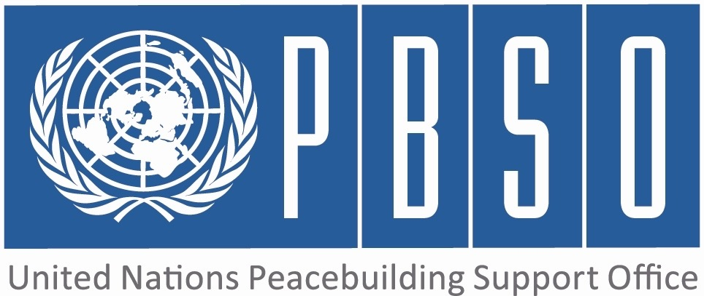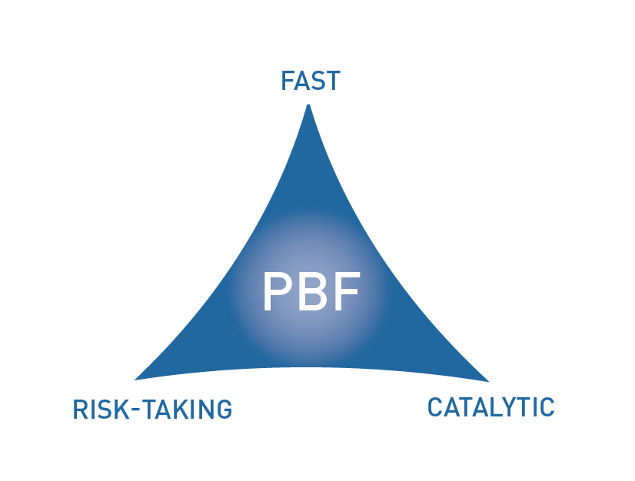
[MALI]

ÉTAT D’AVANCEMENT DU PROJET EN MILIEU D’ANNÉE

PÉRIODE CONSIDÉRÉE : JANVIER – JUIN 2015

Numéro de projet et titre : | PBF/IRF-84/Confidence-building through Support to the Cantonment Process in Kidal (Mali)
Organisation(s) récipiendaire (s) : | UNOPS
Partenaires d’exécution (Gouvernement, agences de l’ONU, ONG etc.) : | UNOPS Bamako Mali / Gouvernement du Mali - Ministère des Affaires Etrangères
Budget total approuvé : | $2,997, 414
Fonds engagés : | $2,997,414 | % des fonds engagés / budget total approuvé : | 100%
Dépenses (information préliminaire) : | $1,318,236 | % des dépenses / budget total : (taux de dépense) | 43.98%
Date d’approbation du projet : | 24 January 2014 | Délai possible de la date de fin des opérations initialement prévue (nombre de mois) | 6 mois
Date de démarrage du projet : | January 2014
Date de fin des opérations initialement prévue : | June 2015
Résultats du projet : | Renforcement de la sécurité et de la confiance dans la région de Kidal entre les parties de l’accord préliminaire de Ouagadougou pour la phase de démarrage du processus de 3 camps de cantonnement
Domaine de priorité du Fonds | Soutenir la mise en oeuvre des accords de paix et le dialogue politique

Évaluation qualitative de l’état d’avancement du projet

Pour chaque résultat attendu, veuillez donner des preuves de l’avancement (si elles existent) pendant la période du rapport.  De plus, pour chaque résultat prévu, veuillez présenter brièvement les principaux produits déjà réalisés.  (1000 lettres max. par résultat) | Résultat 1: Trois camps sont érigés pour la mise à l'abri de 1.350 combattants, de la nourriture, de l'eau et de l'énergie sont fournies aux bénéficiaires sur une période de 3 mois.  Suite à la suspension des activités de l’accord PBF en Mai 2014 et dans l’absence d’un accord de paix final, un seul site de camp a été désigné, celui de Aghareous Keyone, sur l'ensemble des 3 camps de cantonnement pour la région de Kidal; la reconnaissance et la validation des deux autres camps restent toujours en attente du CTMS. Aussi, la construction/réhabilitation des camps n’a toujours pas débuté à ce jour. Cependant, comme mentionné dans les deux derniers rapports, UNOPS a fourni à 1850 bénéficiaires de la nourriture et de l’eau.  Résultat 2: Accroître la communication et la confiance entre les parties de l’accord préliminaire de Ouagadougou.  Les résultats du projet dépendent en grande partie sur un accord de paix définitif. Les efforts de négociation depuis juin 2014 ont aboutit avec succès à un accord de paix partiel le 15 mai 2015 - et d’autres négociations sont actuellement en cours pour finaliser le processus de paix. Malgré ces avancés, les indicateurs pour mesurer la communication et la confiance entre les parties n’ont pas pu être mesuré pendant cette période de rapport vu la situation sécuritaire fragile.
Y a-t-il des preuves que le projet a déjà un impact positif sur la consolidation de la paix ?  (1000 lettres max.) | Le projet de cantonnement exige des progrès sur l’accord de paix pour être en mesure de livrer et mesurer les résultats et impacts du projet sur la consolidation de la paix. Certes des progrès ont été noté dans le processus de paix cependant ceci reste à être finaliser d’ici fin juin 2015. La capacité et les options, que ce projet est destiné à fournir, ont été et sont maintenant plus essentiels dans le processus de consolidation de la paix. La conservation et l'importance de cantonnement a toujours été un élément central des pourparlers, et le cantonnement reste une étape essentielle dans la promotion de mesures de confiance et pour arriver à un processus de DDR efficace.
Des effets catalytiques ont-ils été constatés durant la période considérée, y compris en générant de nouveaux engagements de fonds ou en déclenchant / débloquant un processus de paix ?  (1000 lettres max.) | Ce projet a favorisé une meilleure compréhension de l'environnement opérationnel et les besoins fondamentaux de la population de Kidal, y compris l'accès à l'eau, l'électricité et les services communs. En 2014, le projet a travaillé avec plusieurs acteurs afin de développer un Plan d'Action pour Kidal - entre autres chercher à combler les lacunes identifiées et à identifier, les possibilités de financement supplémentaires, l’appui des interventions plus larges pour rétablir les services de base, et élargir pour soutenir d’autres projects communautaires de base à Kidal. Cependant, le Plan d’Action pour Kidal reste toujours en attente d’un financement et le climat sécuritaire et politique à Kidal rende difficile sa mise en oeuvre. Avec l'accord financier du Assessed Budget, cinq projets de réduction de la violence seront lancés et exécutés de Juin à Décembre 2015 dans les axes de l’eau, du bétail et des services sociaux de base afin de stabiliser les pré-occupations clés pour la ville de Kidal et sont directement liés au processus de paix.
Si les progrès ont été lents ou inadéquats, indiquer les raisons principales ainsi que les actions correctrices.  (1000 lettres max.) | Avant l’effondrement du cessez-le-feu en Mai 2014, la première activité qui consistait à fournir de l'alimentation, de l'eau et les articles non-alimentaires ont été livré dans les délais aux ex-combattants. Initialement, l’avancement du projet en ce qui concerne la construction/réhabilitation des sites de cantonnement a été lente en raison de la nécessité de la désignation officielle des sites par le CTMS. Sur les trois sites identifiés, un seul a été accordé par le CTMS - Aghareous Keyone (de 42 km située de Kidal). Les questions du projet peuvent être résolus que par le biais d’un dialogue politique à haut niveau à travers un accord de paix définitif, ainsi que la reprise des activités de cantonnement, qui ne peuvent être autorisées que par décision du CMTS et/ou d’un organe comparable. La MINUSMA, dans le contexte du CTMS et les activités de la médiation, continue à travailler pour créer les conditions permettant de faciliter la relance de cet aspect du processus de paix.
Quelles sont les activités principales/objectifs visés pour le restant de l’année?  (1000 lettres max.) | Malgré les défis actuels, notamment la suspension des opérations et l’accord de paix partiel du 15 mai 2015, l'attente du projet est d'avoir tous les trois des sites de cantonnement opérationnelles, selon le document de projet. Les délais seront ajustés avec la demande d’une 3e extension pour couvrir la période du 1er juillet au 31 décembre 2015 - un accord définitif devrait être signer en fin juin. La date de re-démarrage des activités est directement liés à l’accord de paix et aux consignes du CTMS. Si les activités peuvent re-commencer par fin juin ou même Août, l'achèvement d'ici la fin de l'année est jugée faisable. Les résultats attendus seraient une amélioration de la situation de sécurité et de confiance entre les parties à Kidal d'ici fin 2015.
Les stratégies/la durée/le budget, etc. du projet doivent-ils être rectifiés?  (1000 lettres max.) | Pour cette période, il n'y est pas nécessaire d’envisager de modifier ou d’ajuster le cadre du projet, la stratégie ou le budget. Néanmoins, il serait nécessaire avec les avancées actuelles dans le processus de paix de demander un «Non Cost Extension» de six mois jusqu’au 31 Décembre 2015. Une demande officielle sera soumis conformément aux lignes directrices et les formulaires du PBF. En cas de signature définitive en juin 2015, les fonds seront utilisés pour les opérations de construction/réhabilitation des camps de cantonnement donc pas de changement au cadre du projet. En revanche, s’il n’y a pas d’accord de paix définitif avant Août 2015, le Steering Committee demande une ré-allocation des fonds pour la définition et l’implémentation des projets de réduction de violence (CVR) dans la région de Kidal - ainsi il serait demandé de modifier le cadre du projet. Dans les deux cas de figure, il n’y aura aucune implication budgétaire.
Quel est l’état général de la situation financière du projet (pourcentage du budget utilisé à la date du rapport) – des informations préliminaires.  (1000 lettres max.) | Les dépenses préliminaires montrent que le pourcentage du budget alloué à la date 8 juin 2015 est de 43.98% du montant total du projet qui s’élève à USD 2,997,414. Le projet reste à ce jour viable.
Autre information pertinente pour PBSO (et le Comité de Pilotage) sur le projet à ce stade?  (1500 lettres max.) | Il y a eu certes de l’évolution dans le processus de paix avec l’obtention d’un accord de paix partiel le 15 mai dernier; cependant dans un contexte de conflit/post-conflit, la tâche reste fragile et difficile. Le processus de paix a eu un impact majeur sur le calendrier du projet néanmoins le projet reste viable et une mesure de renforcement de la confiance clé essentielle à l'aboutissement du processus de paix. Lors de la dernière réunion du Steering Committee du projet le 05 Juin 2015, les exigences du projet et des conditions qui seraient nécessaires pour re-démarrer et exécuter avec succès le projet de cantonnement opérations ont été discutés et les points suivants ont été retenus:  - «Non Cost Extension» est accordée pour prolonger les activités du projet jusqu'à la fin Décembre 2015;  - Signature définitive d’accord de paix en juin 2015, les fonds seront utilisés pour les opérations de construction/réhabilitation des camps de cantonnement  - Pas d’accord de paix définitif avant Août 2015, le “Steering Committee” du Projet demande une ré-allocation des fonds sus-mentionnés pour la définition et l’implémentation des projets de réduction de violence (CVR) dans la région de Kidal

ÉVALUATION DE LA PERFORMANCE PAR INDICATEUR : Utiliser le Cadre de résultats du projet (du document de projet approuvé) pour indiquer dans le tableau ci-dessous l’état d’avancement et les dernières évolutions concernant les indicateurs clefs de performance à la fois pour les résultats et les produits. Dans les cas où des données quantitatives ne sont pas disponibles, donner une explication qualitative dans le tableau ci-dessus. (250 lettres max.)

 | Indicateur de performance | Indicateur de départ | Indicateur cible de fin de projet | État d’avancement de l’indicateur actuel | Raisons du changement / délai  (le cas échéant) | Indicateur cible rectifié  (le cas échéant)
Résultat 1: Trois camps sont érigés pour la mise à l'abri de 1.350 combattants, de la nourriture, de l'eau et de l'énergie sont fournies aux bénéficiaires sur une période de 3 mois. | Indicateur 1.1  Nombre de combattants cantonnés | Indicateur: 0  Objectif: 3 camps érigés, 1350 combattants cantonnés (homme/femmes) | Cantonnement de 1350 combattants (homme/femme) | Progrès actuel: 0 combattants cantonnés | Délais attribuables à (1) Reconnaissance et validation des sites CTMS  (2) Suspension des activités  (3) Accord partiel signé à la date du 15 mai 2015 | NCE jusqu’au 31 décembre 2015
 | Indicateur 1.2  Nombre de tentes érigées | Indicateur: 0  Objectif: 3 camps érigés, 1350 combattants cantonnés (homme/femmes) | 3 camps érigés, 1350 combattants (hommes/femmes) | Progrès actuel: 0 camps érigés | Délais attribuables à (1) Reconnaissance et validation par CTMS  (2) Suspension des activités  (3) Accord partiel signé à la date du 15 mai 2015 | Ajustement du calendrier jusqu’au 31 décembre 2015
 | Indicateur 1.1.1  Nombres de douches et latrines opérationnels | Indicateur: 0  Objectif: 41 douches et 54 latrines construites; et 12 latrines réhabilités (pour les femmes/hommes combattants) | 41 douches et 54 latrines construites; et 12 latrines réhabilités (pour les femmes/hommes combattants) | Progrès actuel: 0 douches, 0 latrines | Délais attribuables à (1) Reconnaissance et validation par CTMS  (2) Suspension des activités  (3) Accord partiel signé à la date du 15 mai 2015 | Ajustement du calendrier jusqu’au 31 décembre 2015
 | Indicateur 1.1.2  Nombre de repas servis | Indicateur: 0  Objectif: 243,000 repas servis | 243,000 servis | Progrès actuel: 333,000 repas servis | Variance due à 1850 combattants nourris 3 repas par jour pendant 60 jours+333,000 repas. Ceci a été géré dans le budget initial et a été suspendu depuis Mai 2014. | 31 500 repas supplémentaires peuvent encore être servis une fois la reprise des activités dans les semaines/mois à venir sous le budget initial.
 | Indicateur 1.2.1  Nombre de litres d’eau distribués | Indicateur: 0  Objectif: 180,000 litres d’eau distribués | 180,000 litres distribués | 142,000 litres distribués | Délais attribuables à (1) Reconnaissance et validation des sites par CTMS  (2) Suspension des activités  (3) Accord partiel signé à la date du 15 mai 2015 | UNOPS en attente de l’approbation de CTMS (aspect politique) pour la reprise des opérations.
 | Indicateur 1.2.2  Nombre d’heures d’électricité fournis | Indicateur: 0  Objectif: 1,080 heures d’électricité fournies | 1,080 heures d’électricité fournies | 0 heure d’électricité fournit | Délais attribuables à (1) Reconnaissance et validation des sites par CTMS  (2) Suspension des activités  (3) Accord partiel signé à la date du 15 mai 2015 | Pas de sites - l’électricité n’a toujours pas été fourni. l’objectif peut être réduit - la reprise des opérations pour discuter et planifier.
 | Indicateur 1.3.1  Nombre de recharges de butane distribués | Indicateur: 0  Objectif: 265 recharges de butane fournis | 265 recharges de butane fournis | 221 recharges de butane fournis | Délais attribuables à (1) Reconnaissance et validation des sites par CTMS  (2) Suspension des activités  (3) Accord partiel signé à la date du 15 mai 2015 | UNOPS en attente de l’approbation de CTMS (aspect politique) pour la reprise des opérations.
 | Indicateur 1.3.2
Résultat 2: Accroître la communication et la confiance entre les parties de l’accord préliminaire de Ouagadougou. | Indicateur 2.1  L'expression publique de confiance dans les Accords de Ouagadougou exprimé par les autorités municipales civils et les dirigeants communautaires locaux, Touareg et non-Touareg | Indicateur: Faible  Objectif de confiance: Restauration de la confiance des parties concernées | Restauration de la confiance des parties concernées | Expression de confiance réduite de toutes les parties concernées | Variance due à l’accord partiel signé le 15 mai 2015 et au climat de sécurité volatile à Kidal | L’objectif doit être maintenu -Ajustement du calendrier jusqu’au 31 décembre 2015.
 | Indicateur 2.2  Nombre de patrouilles conjointes (au moins MINUSMA + HCUA + MNLA) a mené dans les camps de Kidal | Indicateur: A définir par rapport aux statistiques de DSS  Objectif: 0 | Réduction du nombre d’incidents de sécurité | Augmentation du nombre d’incidents de sécurité (rapports DSS) | (1) Délais attribuables à:  (2) Suspension des activités  (3) Accord partiel signé à la date du 15 mai 2015 | L’objectif doit être maintenu - Ajustement du calendrier jusqu’au 31 décembre 2015. Il serait aussi important de mesurer les changements une fois l’accord final signé for le re-lancement des opérations et leur évaluation d’ici fin 2015.
 | Indicateur 2.1.1  Réduction du nombre d'incidents de sécurité dans la région de Kidal impliquant les combattants armés | Indicateur: A définir par rapport aux statistiques de DSS  Objectif: 0 | Réduction du nombre d’incidents de sécurité | Augmentation du nombre d’incidents de sécurité (rapports DSS) | Délais attribuables à:  (1) Suspension des activités  (2) Accord partiel signé à la date du 15 mai 2015 | L’objectif doit être maintenu - ajustement du calendrier 31/12/2015. Il serait aussi important de mesurer les changements une fois l’accord final signé for le re-lancement des opérations et leur évaluation d’ici fin 2015..
 | Indicateur 2.1.2
 | Indicateur 2.2.1
 | Indicateur 2.2.2

